Bydgoszcz, dnia 17.08.2015 r.
Zamawiający:
Uniwersytet Technologiczno-Przyrodniczy
im. J. J. Śniadeckich
85-225 Bydgoszcz, ul. Kordeckiego 20
Adres do korespondencji ws. Zamówienia:
85-789 Bydgoszcz, Al. S. Kaliskiego 7
Tel./Fax. 052 374 92 63/66

dot. Postępowania o udzielenie zamówienia publicznego na dostawę materiałów promocyjny na 61. Konferencję Naukową Bydgoszcz- Krynica 2015

Nr postępowania AZZP.243.96.2015

ZMIANA TREŚCI SPECYFIKACJI ISTOTNYCH WARUNKÓW ZAMÓWIENIA

Zgodnie z art. 38 ust. 4 ustawy z dnia 29 stycznia 2004 r. – Prawo zamówień publicznych (Dz. U. z 2013 r. poz. 907 z późn. zm) Zamawiający dokonuje zmiany treści specyfikacji istotnych warunków zamówienia (SIWZ) :

1. W specyfikacji istotnych warunków zamówienia, w rozdziale IV Opis Przedmiotu Zamówienia, w Szczegółowym Opisie Przedmiotu Zamówienia,

skreśla się zapis

Lp. | Przedmiot | Liczba szt. | Szczegółowy opis
1. | Notes w oprawie A4 | 500 szt. | Okładka: 448x310 mm ± 2 cm, składana na pół o wymiarach 220x310 mm ± 2 cm, grzbiet 8 mm ± 2 cm ,  Papier okładki: min. 250g, kreda błysk, 4+0  Blok: klejony w górnej części, kartek 50, offset 80g, naruk 4+0  Projekt dostarcza zamawiający  Przykładowy wygląd przedmiotu zamówienia:  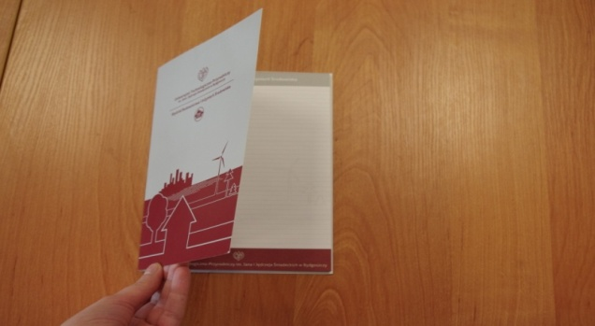
2. | Długopis | 500 szt. | Materiał oprawki: metal  Rozmiar: 13–15 cm  Kolor długopisu: szary, metaliczny  Kolor wkładu: niebieski  Znakowanie: grawer laserowy jednostronnie  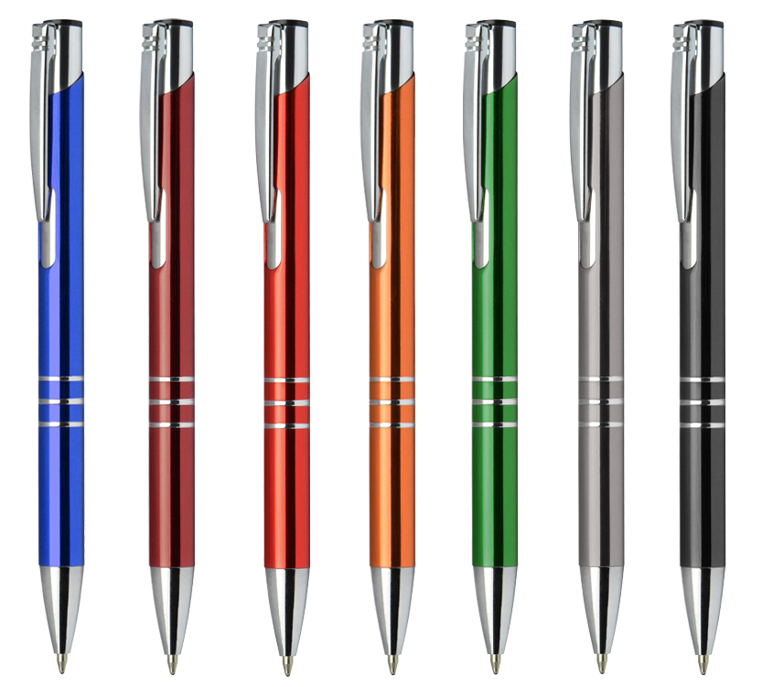  Projekt nadruku dostarczona przez Zamawiającego.  Miejsce umieszczenia logotypu do uzgodnienia z zamawiającym.  Przykładowy wygląd przedmiotu zamówienia:
5. | Ołówek z gumką | 1000 szt. | Drewniany ołówek HB pokryty błyszczącą farbą, zaostrzony  Rozmiar: max. 0,7 x 19 cm  Znakowanie: nadruk (1 Pantone)  Projekt nadruku dostarczona przez Zamawiającego.  Miejsce umieszczenia logotypu do uzgodnienia z zamawiającym.  Przykładowy wygląd przedmiotu zamówienia:  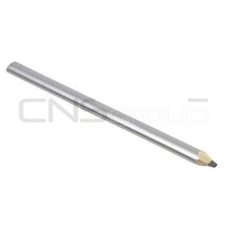
6. | Smycz reklamowa | 400 szt. | Wielkość: min. długość taśmy 88 cm, szerokość 2 cm ± 0,2 cm, ,  z metalowym karabińczykiem bez złączki, do karabińczyka przymocowana plastikowa zawieszka na komórkę- wąs,  Materiał: taśma poliestrowa tkana nośna gładka (nie satyna),  Znakowanie: nadruk w kolorach cmyk, dwustronny techniką sublimacji na całości smyczy,  Projekt nadruku dostarczona przez Zamawiającego.  Miejsce umieszczenia logotypu do uzgodnienia z zamawiającym.

w zamian wprowadza się zapis, który otrzymuje następujące brzmienie:

Lp. | Przedmiot | Liczba szt. | Szczegółowy opis
1. | Notes w oprawie A4 | 500 szt. | Okładka: 448x310 mm ± 2 cm, składana na pół o wymiarach 220x310 mm ± 2 cm, grzbiet 8 mm ± 2 cm ,  Papier okładki: min. 250g, kreda błysk, 4+0  Blok: klejony w górnej części, kartek 50, offset 80g, naruk 4+0  Projekt dostarcza zamawiający  Przykładowy wygląd przedmiotu zamówienia:
2. | Długopis | 500 szt. | Materiał oprawki: metal  Rozmiar: 13–15 cm  Kolor długopisu: szary, metaliczny  Kolor wkładu: niebieski  Znakowanie: grawer laserowy jednostronnie  Projekt nadruku dostarczona przez Zamawiającego.  Miejsce umieszczenia logotypu do uzgodnienia z zamawiającym.  Przykładowy wygląd przedmiotu zamówienia:
3 | Linijka | 500 szt. | Materiał: plastik  Długość: 20 cm  Kolor: szary/błękitny  Znakowanie: nadruk (1 Pantone) albo grawer  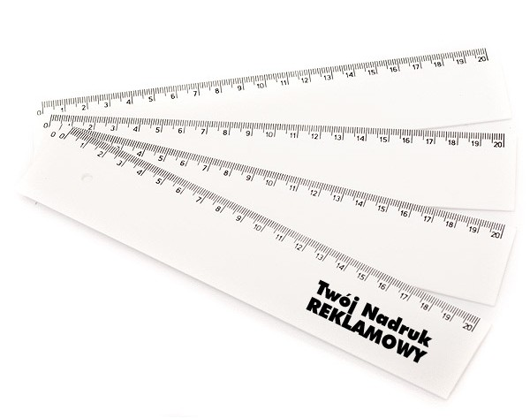  Projekt nadruku dostarczona przez Zamawiającego. Miejsce umieszczenia logotypu do uzgodnienia z zamawiającym.
4. | Ołówek z gumką | 1000 szt. | Drewniany ołówek HB pokryty błyszczącą farbą, zaostrzony  Rozmiar: max. 0,7 x 19 cm  Znakowanie: nadruk (1 Pantone)  Projekt nadruku dostarczona przez Zamawiającego.  Miejsce umieszczenia logotypu do uzgodnienia z zamawiającym.  Przykładowy wygląd przedmiotu zamówienia:
5. | Smycz reklamowa | 400 szt. | Wielkość: min. długość taśmy 88 cm, szerokość 2 cm ± 0,2 cm, ,  z metalowym karabińczykiem bez złączki, do karabińczyka przymocowana plastikowa zawieszka na komórkę- wąs,  Materiał: taśma poliestrowa tkana nośna gładka (nie satyna),  Znakowanie: nadruk w kolorach cmyk, dwustronny techniką sublimacji na całości smyczy,  Projekt nadruku dostarczona przez Zamawiającego.  Miejsce umieszczenia logotypu do uzgodnienia z zamawiającym.

Zamawiający ( - )

